**Mobile Oil**

MOBILE OIL

Plano de Gerenciamento de Configuração

Versão 3.0

|  |  |
| --- | --- |
| **Equipe** | **E-mail** |
| Joseane Vilani Pereira  Fransuelio Nobre Frazão  Michael Fillip Quesado  Lucas Martiniano de Lima  Ronan Jorge Lima  Antonio S. de Morais Junior  Jonerson Guimarães | [josy.vilani@gmail.com](mailto:josy.vilani@gmail.com)  [uelionobre@gmail.com](mailto:uelionobre@gmail.com)  [esquesado@gmail.com](mailto:esquesado@gmail.com)  [lucas.martiniano.lima@gmail.com](mailto:lucas.martiniano.lima@gmail.com)  [ronanjorgelima@gmail.com](mailto:ronanjorgelima@gmail.com)  [junior.siqueira.ti@gmail.com](mailto:junior.siqueira.ti@gmail.com)  [jonerson.g@gmail.com](mailto:jonerson.g@gmail.com) |
|  |  |

**Histórico de atualização e mudanças**

|  |  |  |  |
| --- | --- | --- | --- |
| **Data** | **Versão** | **Descrição** | **Autor** |
| 18/08/2015 | 1.0 | Criação do documento | Joseane Vilani |
| 19/08/2015 | 2.0 | Criação do controle de mudança | Ronan Jorge Lucas Martiniano |
| 31/08/2015 | 3.0 | Semântica de Versionamento | Joseane Vilani |

**Índice Analítico**

1. Introdução

1.1 Finalidade

1.2 Escopo

1.4 Referências

1.5 Visão Geral

2. Gerenciamento de Configuração de Software

2.1 Papéis na Gerencia de Configuração.

2.2 Ferramentas, Ambiente e Infra-estrutura.

2.2.1 As ferramentas a serem utilizadas para a gerência de configuração

2.2.2 Configuração do software – Ferramentas do ambiente de desenvolvimento

2.2.3 Estrutura do Ambiente

2.2.4 Configuração das maquinas dos ambientes

2.3 Identificação da Configuração 9

2.3.1 Convenção para rotular caminhos e artefatos na Estrutura de Diretórios do Produto.

2.3.2 Arquivos de aprovação dos artefatos.

2.3.3 Estrutura de Diretórios

2.3.4 Baselines do Projeto

2.4 Controle de Configuração e Mudança

2.4.1 Processamento e Aprovação de Solicitações de Mudança

2.4.2 Comitê de Controle de Mudança (CCM)

2.5 Estimativa do Status de Configuração

2.5.1 Processo de Armazenamento de Mídia e Liberação do Projeto

3. Marcos

4. Treinamento e Recursos

5. Controle de Software de Subcontratados e Fornecedores

**Plano de Gerenciamento de Configuração**

1. **Introdução**

O Plano de Gerenciamento de Configuração descreve todas as atividades do Gerenciamento de Controle de Configuração e Mudança que serão executadas durante o ciclo de vida do Mobile Oil. Suas atividades envolvem identificar a configuração do software, manter sua integridade durante o projeto e controlar sistematicamente as mudanças.

* 1. **Finalidade**

A finalidade deste documento é criar um padrão a ser seguido por todos os membros da equipe com o intuito de garantir o maior controle do produto no decorrer do projeto.

Para que isso aconteça serão detalhados os recursos necessários (equipes, ferramentas e computadores), as responsabilidades atribuídas e o cronograma de atividades.

* 1. **Escopo**

Este Plano de Gerenciamento de Configuração é destinado para todos os integrantes da equipe responsáveis pelo desenvolvimento do sistema **Mobile Oil** na disciplina de **Engenharia de Software II***,* e abrange todo o controle e gerenciamento da configuração do projeto.

* 1. **Definições, Acrônimos e Abreviações.**

|  |  |
| --- | --- |
| **Termo** | **Significado** |
| SCRUM | É um processo ágil que permite manter o foco na entrega do maior valor de negócio, no menor tempo possível. |
| GC | Gerência de Configuração |
| CCM | Comitê para o Controle de Mudanças. |
| *Baseline* | Conjunto de itens de configuração que conseguiram um estado comprovado de estabilidade. |

* 1. **Referências**
* *Template* de Plano de Gerenciamento de Configuração, 1987-2001, IBM.
* Plano de Gerenciamento do Projeto - Mobile Oil.

1. **Gerenciamento de Configuração de Software**
   1. **Papéis na Gerencia de Configuração.**

|  |  |  |
| --- | --- | --- |
| **Papéis** | **Equipe** | **Responsabilidade** |
| Gerente de Configuração | Ronan Lima  Joseane Vilani | * Estabelecer Políticas de GC * Escrever Plano de GC * Configurar Ambiente de GC * Criar *Baselines* * Estabelecer Processo de Controle de Mudanças * Revisar Solicitação de Mudança * Seguir os padrões e procedimentos definidos no Plano de Gerência de Configuração. |
| CCM | Ronan Lima | Enviar Solicitação de Mudança  Atualizar Solicitação de Mudança |

**Tabela 1: Responsáveis e Responsabilidades**

* 1. **Ferramentas, Ambiente e Infra-estrutura.**
     1. **As ferramentas a serem utilizadas para a gerência de configuração**

|  |  |  |  |
| --- | --- | --- | --- |
| **Ferramenta** | **Tipo** | **Descrição** | **Versão** |
| Git-Hub | Controle de Versão | Usado para gerenciar versões do software em desenvolvimento, bem como documentação de gerenciamento de projeto provendo ambiente padronizado de versionamento. | 2.5.0 |
| Microsoft Office Excel | Controle das tarefas desenvolvidas | Usado para um controle do que está sendo desenvolvido, e o que ainda resta para implementado. | 2010 |
| Questionário Google | Controle de mudanças | Usado para gerenciar as solicitações de mudanças dentro do projeto. |  |

* + 1. **Configuração do software – Ferramentas do ambiente de desenvolvimento**

|  |  |  |
| --- | --- | --- |
| **Tipo** | **Ferramenta** | **Versão** |
| Sistema Operacional (Desenvolvimento) | Windows 10 | Windows 10 Home |
| Cronograma | Microsoft Office Excel | 2010 |
| Editor de Texto | Microsoft Office Word | 2010 |
| Antvírus | McAfee | 8.2 |
| Controle de Versão | Git-Hub | 1.4.6 |
| Plataforma de Desenvolvimento | Ferramenta: Android studio | 1.3.2 |
| Linguagem: Android / PHP (WS) | 2008 |
| Banco de Dados | Web Service / Sqlite | 5.0 |
| Comunicação | Whats App / Hangouts / Facebook / Trello | 2.12.84 / 4.0 / 3.8 / 5.375 |

* + 1. **Estrutura do Ambiente**

|  |  |  |
| --- | --- | --- |
| **Ambiente** | **Descrição** | **Transição** |
| Desenvolvimento | É o ambiente que servirá para o desenvolvimento do Sistema. | O componente atingirá a maturidade quando os requisitos forem supridos e testados pelos desenvolvedores através dos testes unitários. |
| Integração | É o ambiente que servirá para os testes de integração. | Quando a comunicação entre os módulos atinge o um estagio satisfatório de funcionamento, ou seja, não deverão existir erros de integração entre os subsistemas. |
| Banco de Dados | Web Service / BD Android | Ambiente que conterá as informações fornecidas pelos usuários. |

* 1. **Identificação da Configuração**

### Convenção para rotular caminhos e artefatos na Estrutura de Diretórios do Produto.

**<** **MobOil>_<AAA>_<TextoLivre>.<EXT>**

|  |  |
| --- | --- |
| **Parte da Linha** | **Significado** |
| <MobOil> | Identifica o aplicativo “Mobile Oil”. |
| <AAA> | Significa o acrônimo de três letras (TLA) dos vários tipos de artefatos utilizados na criação do sistema. |
| <TextoLivre> | Significa texto Livre para a melhor identificação do documento, usando a notação “camelo”. |
| <EXT> | Extensão do arquivo do documento. |

**Exemplo: MobOil_PPR_PlanoDeProjeto.doc –** Documento de plano de projeto.

|  |  |
| --- | --- |
| **Acrônimos** | **Significado** |
| PPR | Plano de Projeto |
| CRS | Cronograma de Sprints |
| MIM | Manual de Implantação |
| ARQ | Documento de Arquitetura |
| PLT | Plano de Testes |
| PRT | Projeto de Testes |
| PET | Planilha de Execução de Testes |
| PGC | Plano de Gerência de Configuração |
| NRT | Notas de Release |
| RSM | Registro das Solicitações de Mudanças |
| PPT | Apresentação PowerPoint do Projeto |
| BLD | Builds do sistema |
| RLS | Releases do Sistema |

* + 1. **Estrutura de Diretórios**

|  |  |  |
| --- | --- | --- |
| **Diretório** | **SubDiretório** | **Artefatos** |
| Documentos | Gerência de Configuração | Plano de Gerenciamento de configuração  Notas de Releases |
| Planejamento | Documento de Visão  Plano de Projeto  Cronograma  Arquivos de solicitações de mudanças |
| Requisitos | Documento de especificação de requisitos |
| Arquitetura de Software | Documento de Arquitetura |
|  | Cronograma das Sprints | Tabela para acompanhamento do desenvolvimento |

* + 1. **Baselines do Projeto**

As baselines serão definidas em três fases.

|  |  |
| --- | --- |
| **Fases** | **Itens de Configuração da Baseline** |
| Planejamento | Documentação (Artefatos do projeto) |
| Desenvolvimento | Código fonte |
| Release | Fontes do sistema pronto |

Os Artefatos entrarão em baseline quando atingirem a forma mais estável.

* + 1. **Semântica de Versionamento**

A semântica utilizada para o versionamento do referido aplicativo é definida da seguinte forma:

**Release. Funcionalidades. Banco. Teste**

Exemplo: 1.4.1.0

|  |  |
| --- | --- |
| **Release** | Versão disponibilizada para o cliente. |
| **Funcionalidades** | Quando forem acrescentadas novas funcionalidades no aplicativo nativo. |
| **Banco** | Quando feito alterações no WebService. |
| **Teste** | Quando for corrigido algum tipo de bug, ou aprovação do app pela etapa de teste. |

* 1. **Controle de Configuração e Mudança**
     1. **Processamento e Aprovação de Solicitações de Mudança**

As solicitações de mudanças das *Baselines* serão realizadas através da ferramenta para elaboração de questionário onlinedisponibilizada pela Google através do endereço do repositório na qual terá o seguinte fluxo.

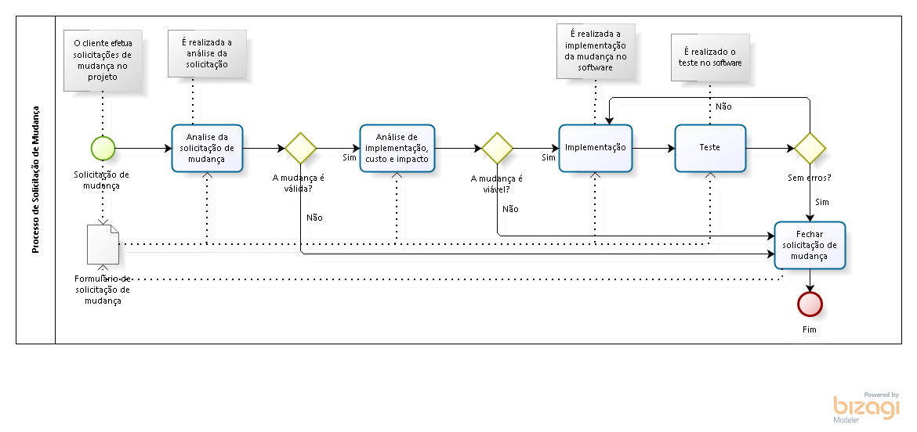

**Status do Questionário**

|  |  |  |
| --- | --- | --- |
| **Atividade** | **Descrição** | **Responsabilidade** |
| Aberto | Criação da solicitação. | Todos |
| Em Analise | Análise da solicitação | Analista de CM |
| Analisado | Aguardando desenvolvimento | Analista de CM |
| Em desenvolvimento | Solicitação sendo desenvolvida | Desenvolvedor |
| Desenvolvido | Aguardando teste | Desenvolvedor |
| Em testes | Solicitação em teste | Testador |
| Testado com erro | Aguardando desenvolvimento | Testador |
| Testado sem erro | Solicitação esperando finalização pelo analista | Testador |
| Finalizado | Solicitação finalizada | Analista de CM |

* + 1. **Comitê de Controle de Mudança (CCM)**

O comitê de Controle de Mudanças (CCM) será formado por Analista de controle de mudanças e Gerente de Projetos.

* 1. **Estimativa do Status de Configuração**
     1. **Processo de Liberação do Projeto**

Liberação de release:

Para gerar o release e disponibilizar para o cliente, a versão em questão tem que estar devidamente testada, livre de erro e aprovado pelo analista responsável.

* + 1. **Especificação de Software**

Os dispositivos deverão ter os requisitos mínimos para que o aplicativo exerça todas as suas funcionalidades de forma esperada.

**2.5.3 Repositório de objetos**

Apenas o gerente de configuração é responsável pela a estrutura do repositório, não podendo ser alterada por nenhum usuário do repositório.

1. **Marcos**

Serão Feitas três Marcos principais, nos seguintes momentos.